Έντυπο Καταγραφής Πληροφοριών και Συγκέντρωσης Εκπαιδευτικού Υλικού για τα Ανοικτά Μαθήματα
Έκδοση: 1.03, Νοέμβριος 2014



Δράση «Ανοικτά Ακαδημαϊκά Μαθήματα στο Πανεπιστήμιο Αιγαίου»
Σύνδεσμος: http://opencourses.aegean.gr
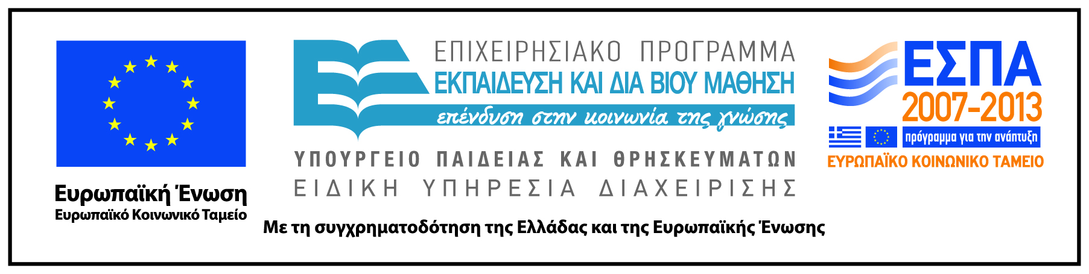

Γενικές Πληροφορίες Μαθήματος
Όνομα διδάσκοντος / διδασκόντων | Ιωάννης Χατζόπουλος
Instructor(s) name | John Hatzopoulos
Τίτλος Μαθήματος | Εισαγωγή στη Τοπογραφία και ΣΓΠ
Δικτυακός τόπος μαθήματος | https://eclass.aegean.gr/courses/ENV103/
Κωδικός Μαθήματος (Course Code) όπως αναφέρεται στο Φοιτητολόγιο | 329Υ
Επίπεδο μαθήματος/Κύκλος σπουδών (Course level/cycle). | Προπτυχιακό (Undergraduate)
Έτος σπουδών (Year of Study): | 2
Εξάμηνο (Semester). | 3
Γλώσσα διδασκαλίας | Ελληνική
Περισσότερα για τον/τους διδάσκοντες (More about the instructor(s)).
Φωτογραφία διδάσκοντος
Περιγραφή μαθήματος | Εισαγωγή στην τοπογραφία, προδιαγραφές ακρίβειας χάρτη Γεωμετρία συντεταγμένων CoGo (εμπροσθοτομία). Γεωμετρία συντεταγμένων CoGo (όδευση, Ταχυμετρική αποτύπωση). Σχεδιασμός και αναπαραγωγή θεματικού, τοπογραφικού και Υδρογραφικού χάρτη. Συστήματα αναφοράς, Προβολές. Ψηφιακός χάρτης. Ψηφιακός χάρτης ΓΣΠ. Ψηφιακά μοντέλα εδάφους. Χαρτομετρία. Άλγεβρα χαρτών. Παγκόσμια συστήματα εντοπισμού θέσης GPS. Εισαγωγή στην Φωτογραμμετρία. Εισαγωγή στην Τηλεπισκόπηση. Νέες τεχνολογίες
Λέξεις κλειδιά (Keywords) | Τοπογραφία, προδιαγραφές ακρίβειας χάρτη, Γεωμετρία συντεταγμένων, CoGo, θεματικός και τοπογραφικός χάρτης, Υδρογραφικός χάρτης, Συστήματα αναφοράς, Προβολές, HEPOS, Ψηφιακός χάρτης, ΓΣΠ, Ψηφιακά μοντέλα εδάφους, Χαρτομετρία, Άλγεβρα χαρτών, GPS, Φωτογραμμετρία, Τηλεπισκόπηση, Νέες τεχνολογίες, Qgis

